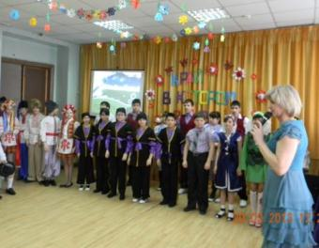
Праздник речи «Край, в котором я живу».
Ведущая учитель индивидуальных занятий по РРС и ФПСР Шакина Татьяна Викторовна.

Праздник начался с представления национальных деревень и двориков:

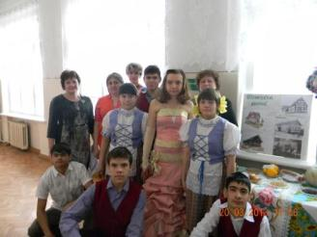
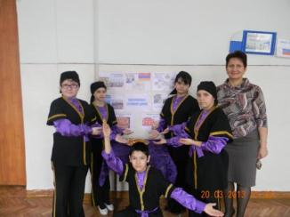

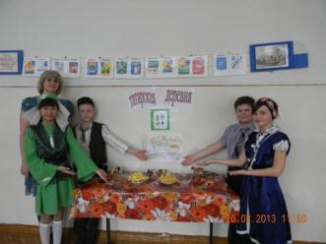
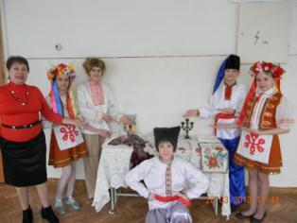

Национальные игры и развлечения:
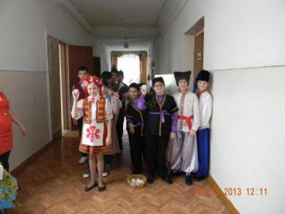
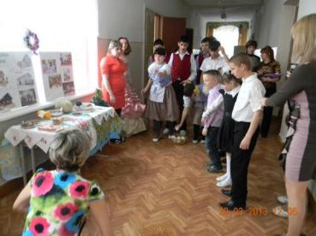
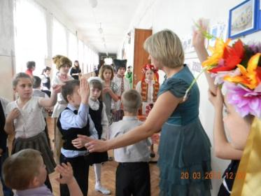
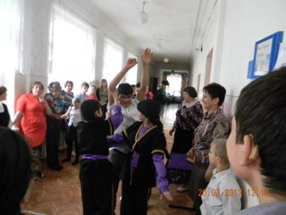

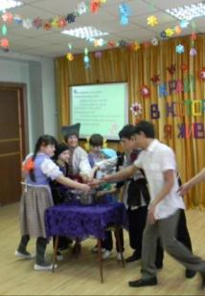
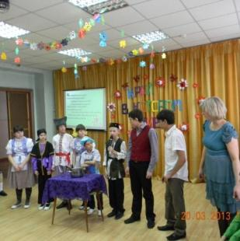
Готовим кашу «Дружбы»

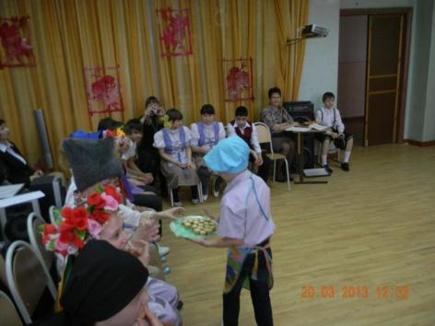

Путь наш долго будет длиться.
Так, что надо подкрепиться.

Украинский народный танец «Гопак»
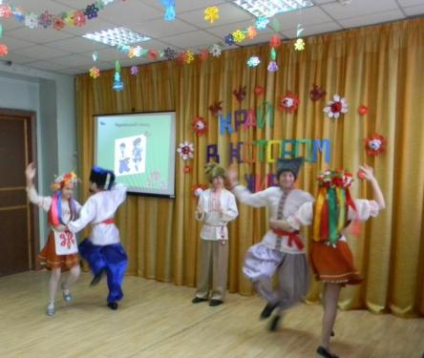

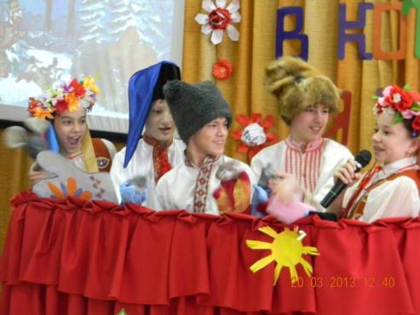
и театрализованное представление сказки «Рукавичка».

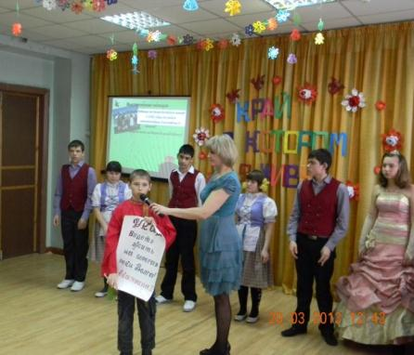

Немцы на берегах Волги.
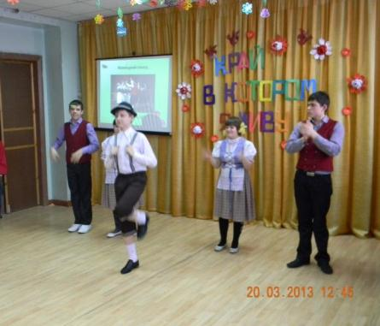

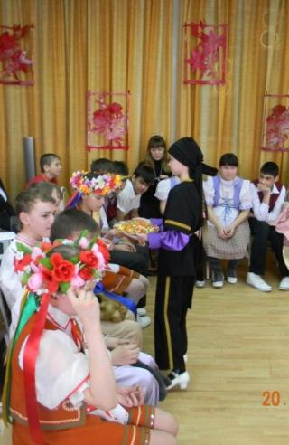
Армяне угощают национальным хлебом и сладостями.

Исполняют армянский танец.
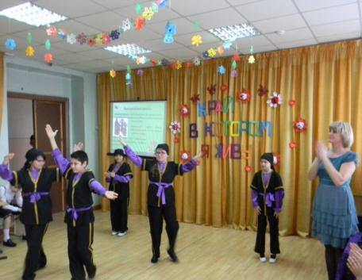

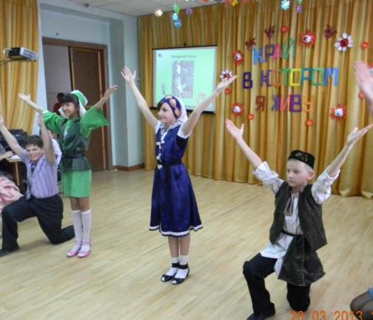
- Исэнме – значит «здравствуйте»
на татарском языке.

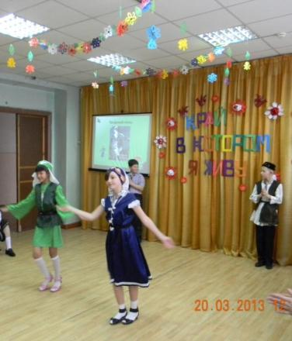

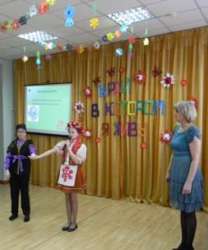
За руки возьмёмся, встанем в круг.
Каждый человек человеку друг.
За руки возьмёмся, пусть пойдёт
По земле огромный хоровод!
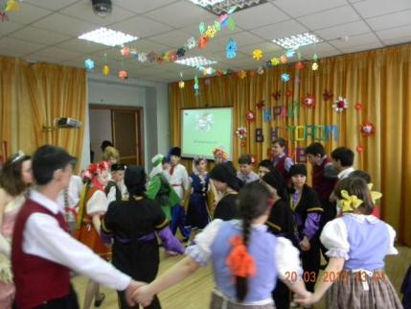

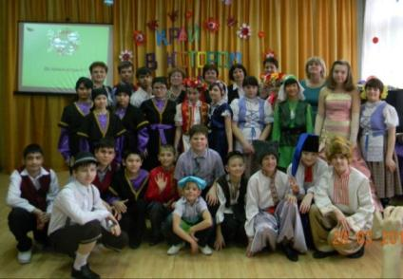
До новых встреч!!!

Материал подготовила Чулкова Н.В. – учитель индивидуальных занятий по РРС и ФПСР.

